Уважаемые коллеги!

Для удаленного подключения (из дома через интернет) к системе LotusNotes, вам необходимо на домашнем компьютерепроизвести самостоятельно настройки:

1. Скачиваем на флешкарту:

- Таблица с данными по всем серверам;

- Инструкция по установки Lotusnotes на домашний компьютер (через интернет)

- ПриложениеLotus Nots:

- Первым запускаем приложение Lotusnotes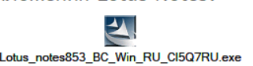

- Затем запускаем FIXкомпонент 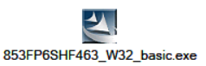

*Примечание:* Приложение LotusNotes так же можно скачать из интернета по следующим ссылкам:

Lotus Notes <https://wdho.ru/9i5y>

Fix компонент <https://wdho.ru/dueE>

1. Производим установки и настройки по инструкции:

**Запустить файл** 

Необходимо указать галочкой на запрос и нажать «далее»,

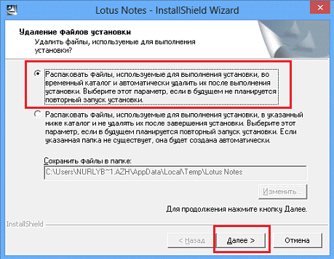

Затем«далее»,

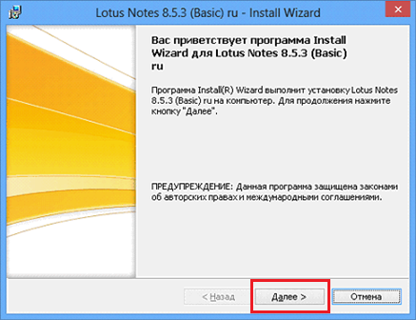

Указать принятие лицензионного соглашения, нажать «далее».

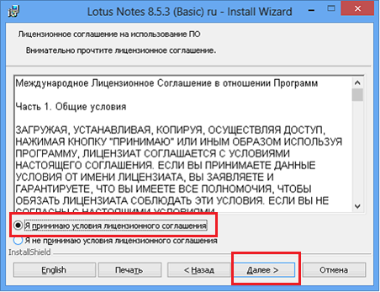

В окне «Выбор пути для установки» можно нечего не менять и оставить все по умолчанию и нажать кнопку «Далее»

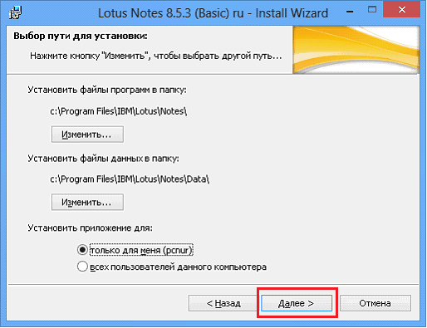

В данном окне оставляем так же все по умолчанию и нажимаем кнопку «Далее»

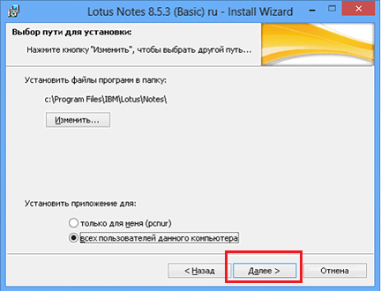

В окне «Выборочная установка» параметры указываются по умолчанию.Нажать «Далее».

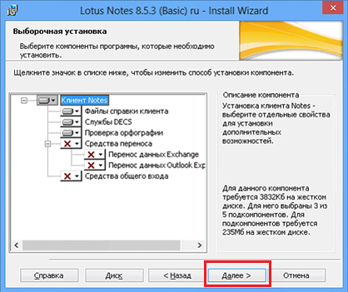

В этом окне галочки все снять и нажать «Установить».

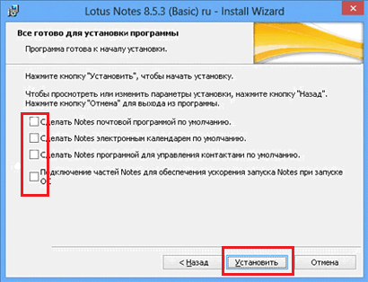

Дожидаемся окончания установки программы.

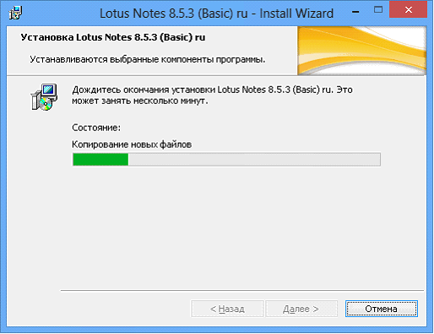

Установка завершена. Нажать «Готово»

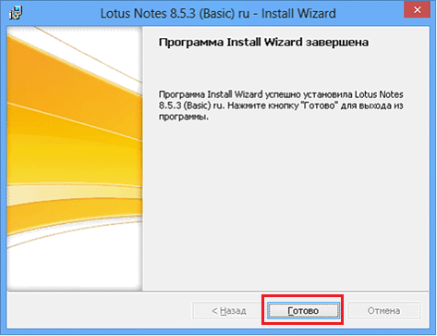

Перед запуском программы необходимо скопировать файл учетной записи с флэшки в папку установки Лотуса именно в папку «Data» (в примере копирование в пределах диска C).

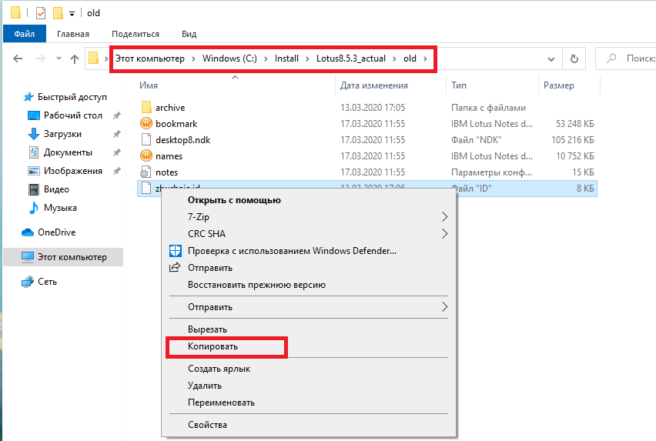

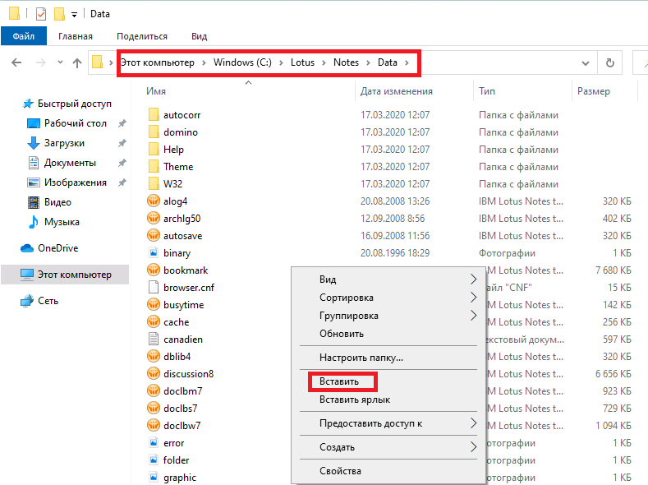

Настройка клиента Lotus Notes осуществляется путем запуска ярлыка с рабочего стола, в открывшемся окне нажимаем «Далее»

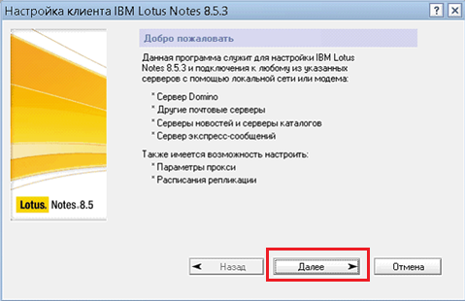

Далее, указать имя пользователя, а также указать "Hostnames" сервера/филиала в котором зарегистрирован пользователь (указаны в Таблице), затем нажимаем кнопку «Далее».

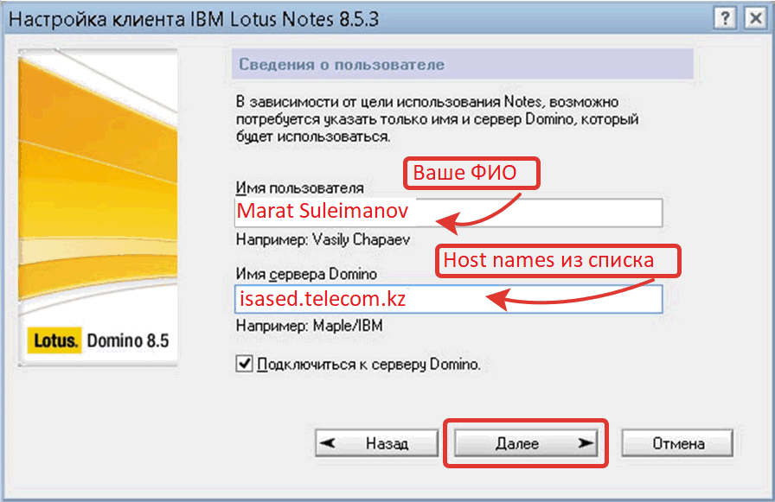

В следующем окне при помощи кнопки «Обзор…» необходимо указать программе расположение Вашей учётной записи:

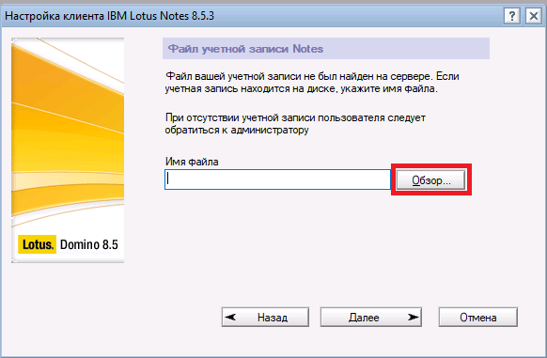

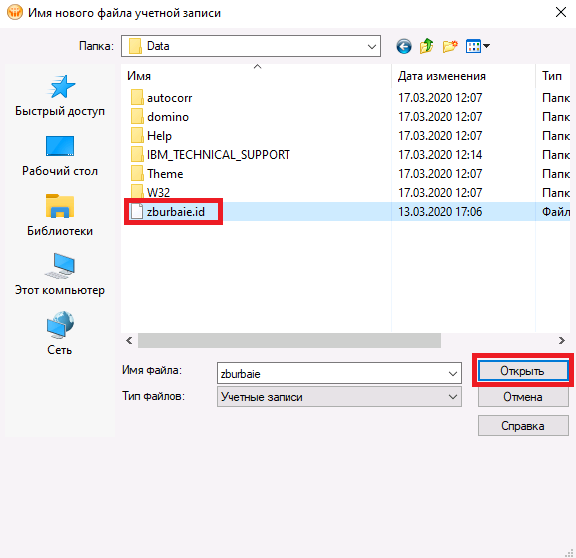

И ввести пароль

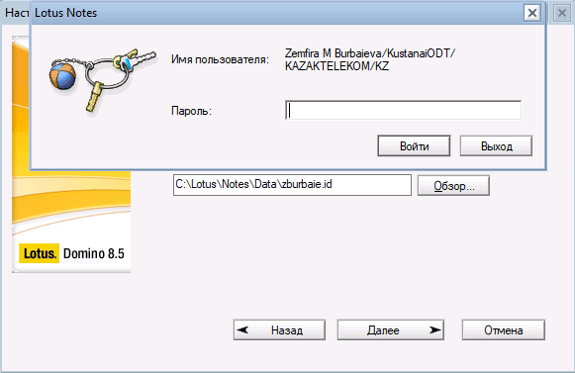

В следующем окне необходимо снять галочка с «Настроить службу экспресс-сообщений» так как эта функция неактивна при работе из дома (через домашний интернет), затем нажать «Далее»*.*

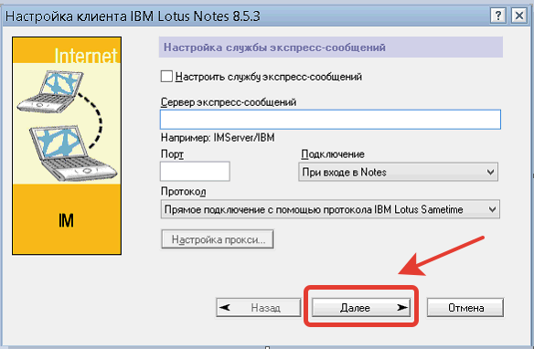

В окне «Дополнительные службы» галочки не устанавливаются, просто нажать «Готово»

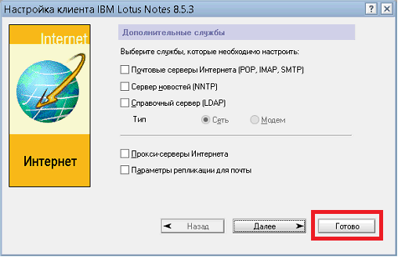

Нажать «ОК».

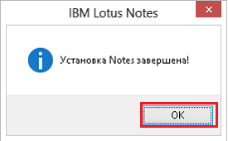

Настройка рабочей области и домашней страницы LN.

***Примечание:*** если у вас автоматически не присвоился IDфайл, то необходимо обратится в Helpdeskпо номеру 58-73-04 для предоставления вам Вашего ID файла.

Данный IDфайл необходимо скопировать на ваш домашний компьютер на диск «С» и при запросе в системеLotusnotes указать его.

Для того чтобы настроить рабочую область LN, необходимо нажать правой клавишей мыши на значок «Приложение»

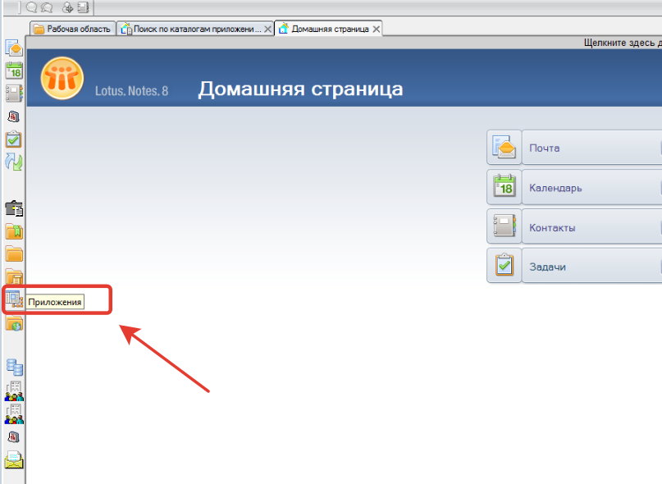

В контекстном меню выбрать последний раздел «Сделать закладку домашней страницей»

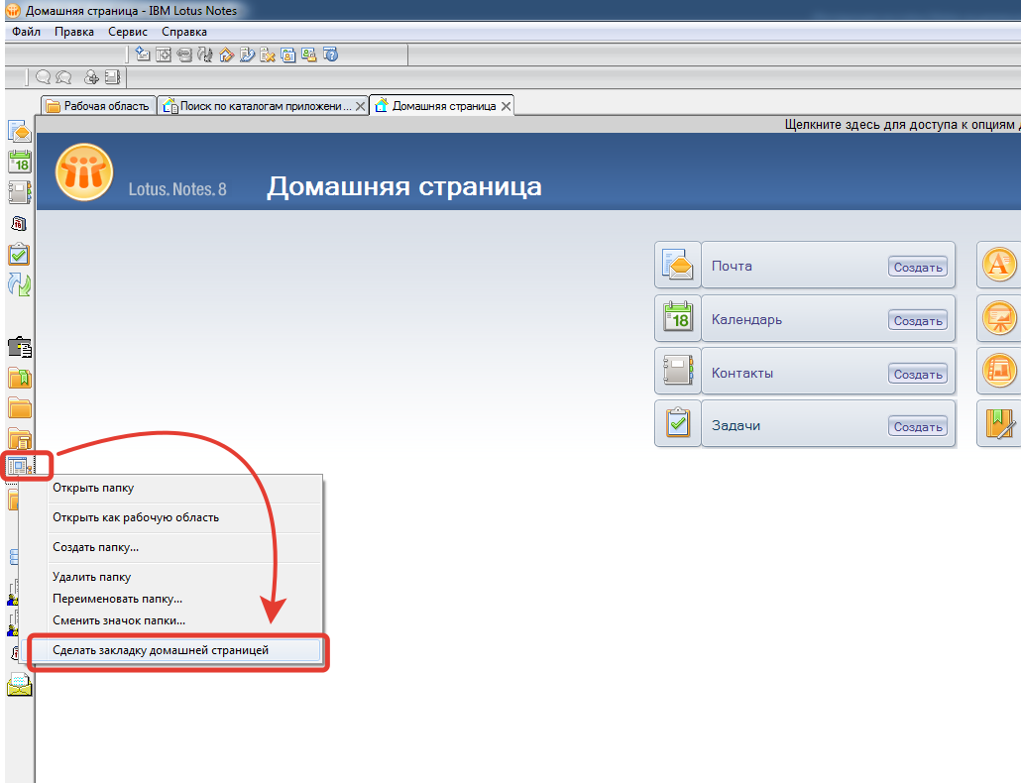

Настройка документооборота.

Для настройки документооборота необходимо вытащить на рабочую область «почтовый ящик»

Действие:**File=> Приложения => Открыть,** в строку ввести «Hostnames»филиала (из таблицы), например: «isased.telecom.kz», в папке «mail» найти свой почтовый ящик и нажать «Открыть»

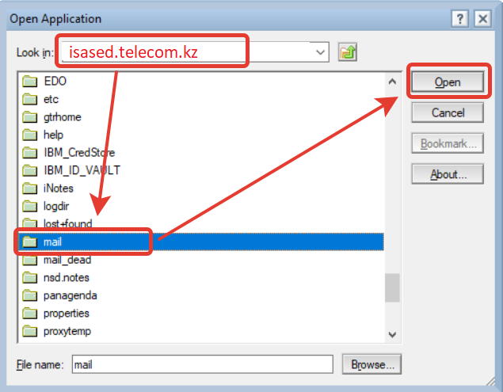

Далее загружаем базы ЭДО, для этого аналогично пункту выше производит действия: **File => Приложения => Открыть**

**В открывшемся окне указываем хост** «Hostnames» интересующего Вас филиала выбираем папку:

BRD_departament - тут находятся базы отделов

EDO – Базы филиала такие как: приказы, ознакомление, контроль и т.д.

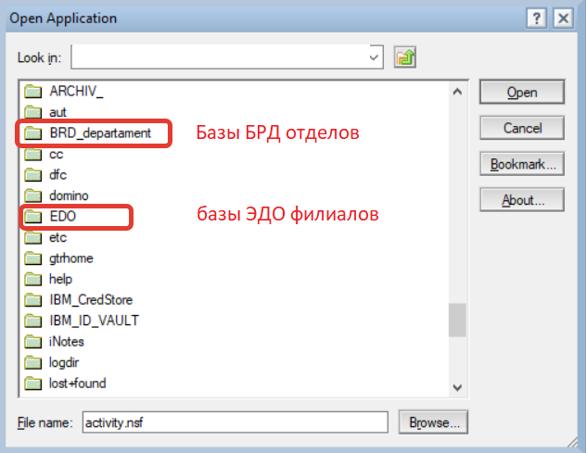

Для подключения дополнительных баз других филиалов или ОЦО необходимо произвести дополнительные настройки:

Необходимо перейти в личную адресную книгу:

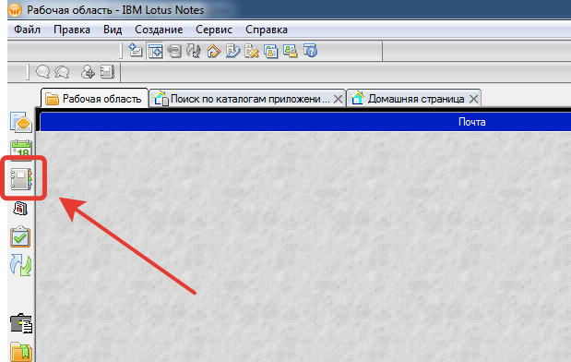

переходим в раздел "Дополнительно" => "Подключение" и нажимаем кнопку создать

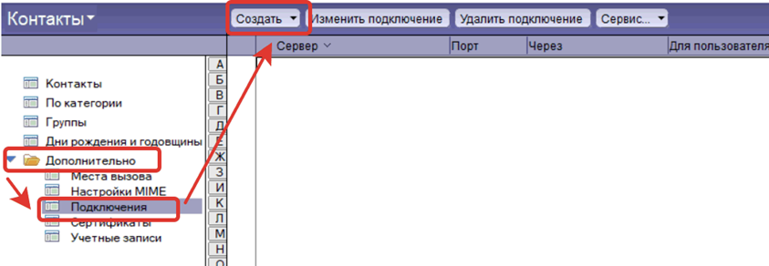

В разделе "Основное" отмечаем галочкой "TCPIP" и прописываемсервер, например,«ОЦО HR»"SSC_HR/KAZAKTELEKOM/KZ"

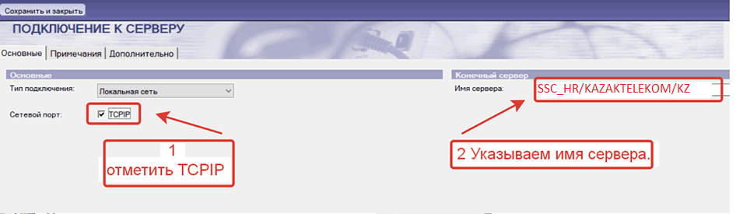

в следующем разделе "Дополнительно" указываем «Hostnames» сервера из таблицы затем нажимаем кнопку сохранить и закрыть.

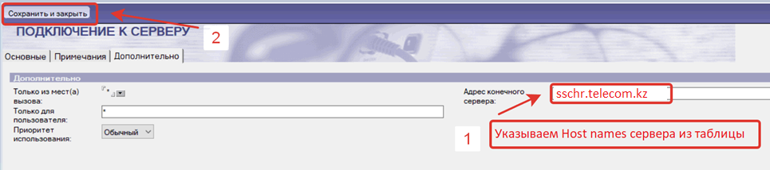

Теперь у вас доступен сервер ОЦО HR, аналогичные настройки производим для остальных серверов филиалов и ОЦО.